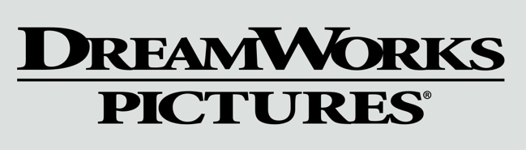
1917

Gösterim Tarihi: Bu film sinemalarda gösterilmemiştir.
Dağıtım: Pinema Film
Tür: Epik Dram
Senaristler: Sam Mendes, Krysty Wilson-Cairns
Yapımcılar: Sam Mendes, Pippa Harris, Jayne-Ann Tenggren, Callum McDougall, Brian Oliver
Yönetmen: Sam Mendes
Oyuncular: George MacKay, Dean-Charles Chapman, Mark Strong, Andrew Scott, Richard Madden, Claire Duburcq, Colin Firth ve Benedict Cumberbatch

Skyfall, Spectre ve American Beauty'nin Oscar ödüllü yönetmeni Sam Mendes, 1. Dünya Savaşı destanı 1917'yi beyazperdeye taşıyor.

1. Dünya Savaşı'nın doruk noktasında iki İngiliz asker Schofield (Captain Fantastic'ten George MacKay) ve Blake'e (Game of Thrones'dan Dean-Charles Chapman) imkânsıza yakın bir görev verilmiştir. Zamana karşı bu yarışta düşman bölgesini geçip, aralarında Blake'in abisinin de bulunduğu 1600 askerin ölüme gitmesini durduracak bir mesaj ulaştırmaları gerekmektedir.
1917'nin yönetmeni Sam Mendes. Senaryoyu da Krysty Wilson-Cairns'le (Showtime'ın Penny Dreadful'u) birlikte yazdı. Filmin yapımcıları Mendes ve Pippa Harris (Revolutionary Road, Away We Go) Jayne-Ann Tenggren (yardımcı yapımcı, Spectre), Callum McDougall (baş yapımcı, Mary Poppins Returns, Skyfall) ve Brian Oliver (Rocketman, Black Swan).
Film, Neal Street Productions'dan DreamWorks Pictures adına, New Republic Pictures iş birliğiyle çıkıyor. Universal ve Amblin Partners filmin uluslararası dağıtımını, eOne da Amblin adına Birleşik Krallığa dağıtımını yapacak. Türkiye dağıtımını Pinema Film yapacak.

